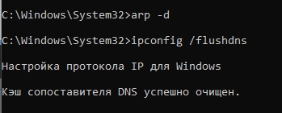

Рисунок 1 - Отчистка кеша ARP и DNS

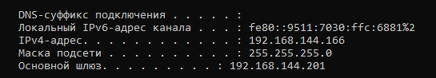



Рисунок 2 - Определение ip адреса компьютера и mac адреса

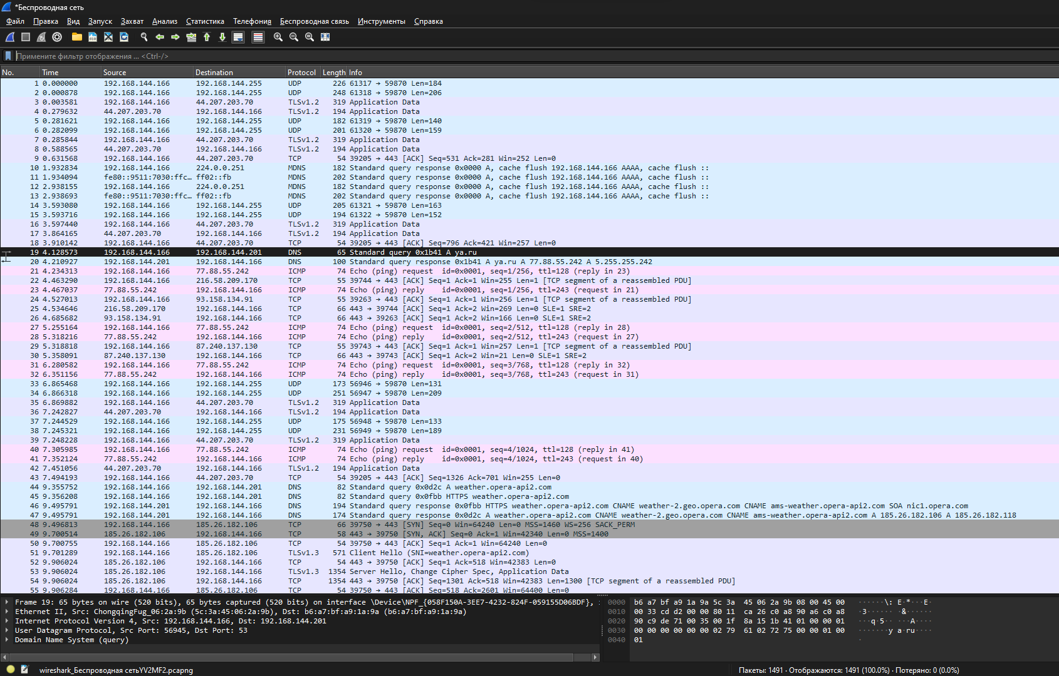Рисунок 3 - Захват пакетов [www.yandex.ru](http://www.yandex.ru)

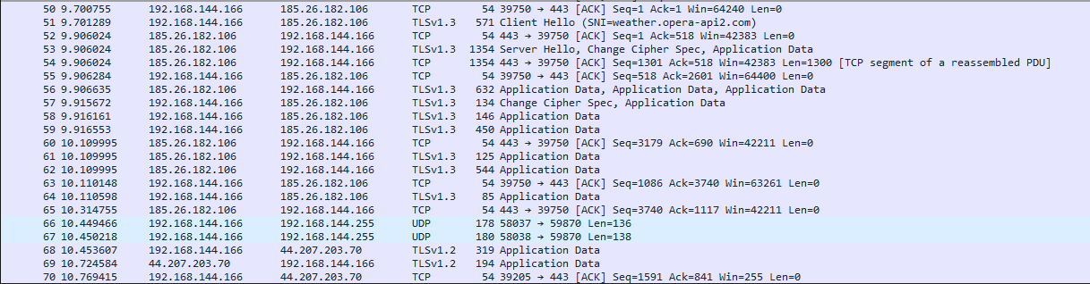

Рисунок 4 - Запросы перед обращением к ya.ru



Рисунок 5 - Фильтрация arp

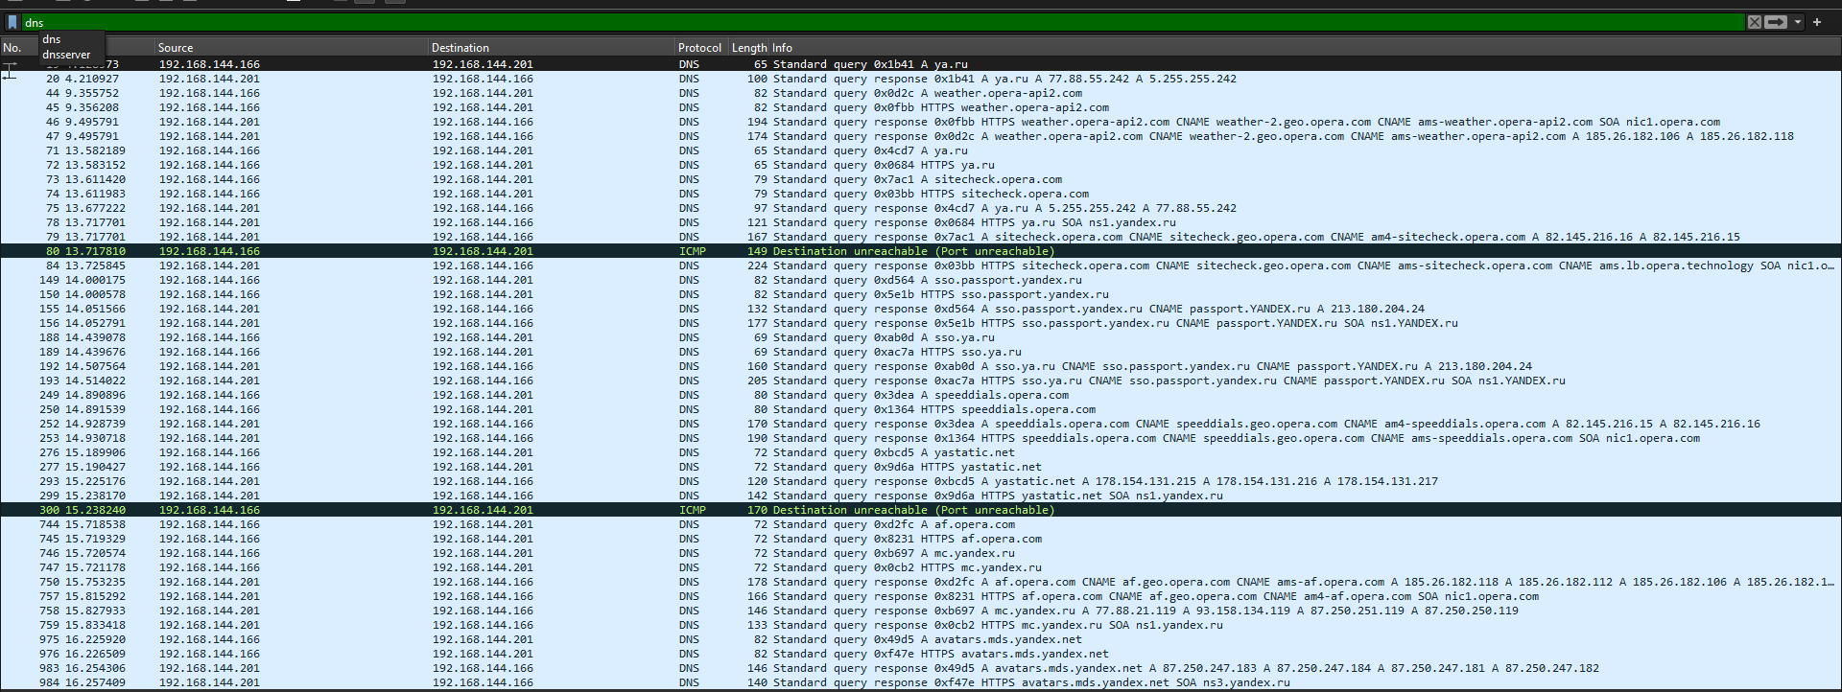

Рисунок 6 - Фильтрация ДНС

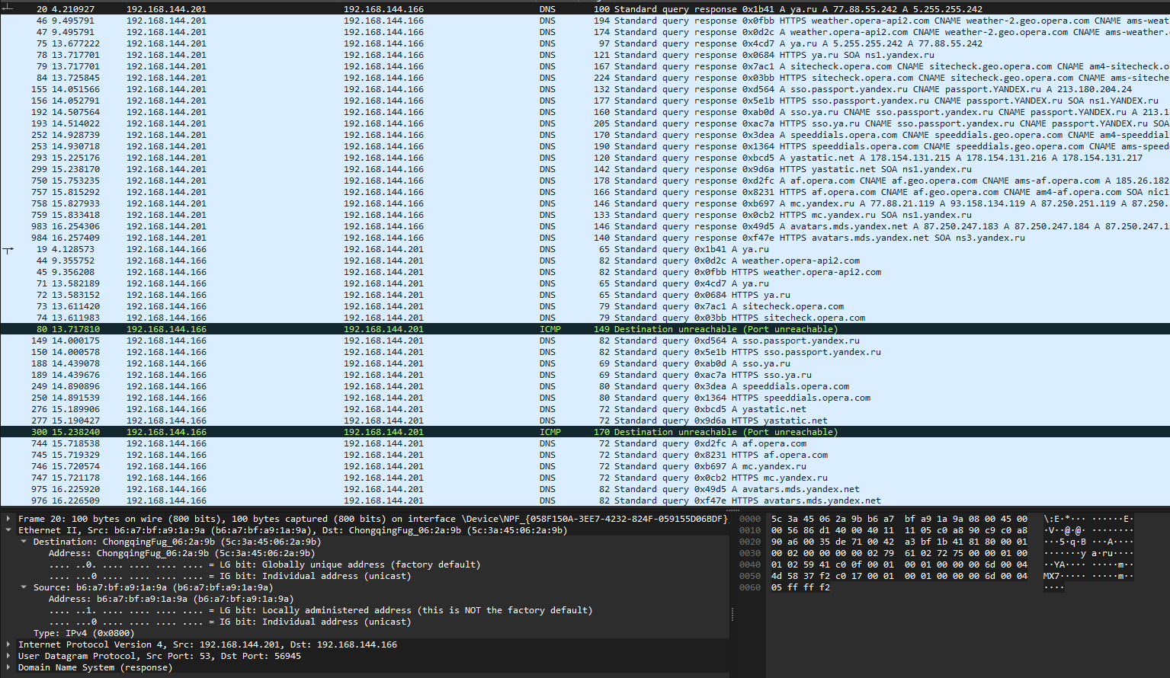

Рисунок 7 - Поля ДНС

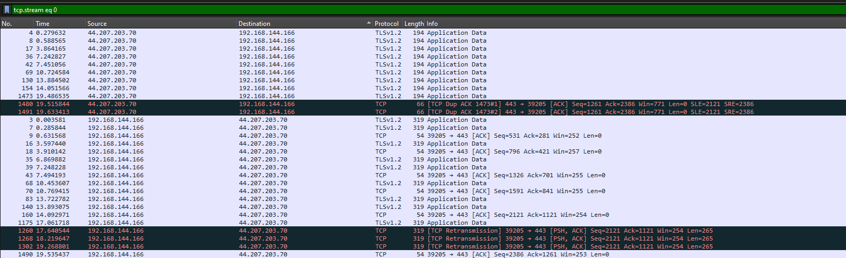

Рисунок 8 - Трафик между компьютером и вебсервером

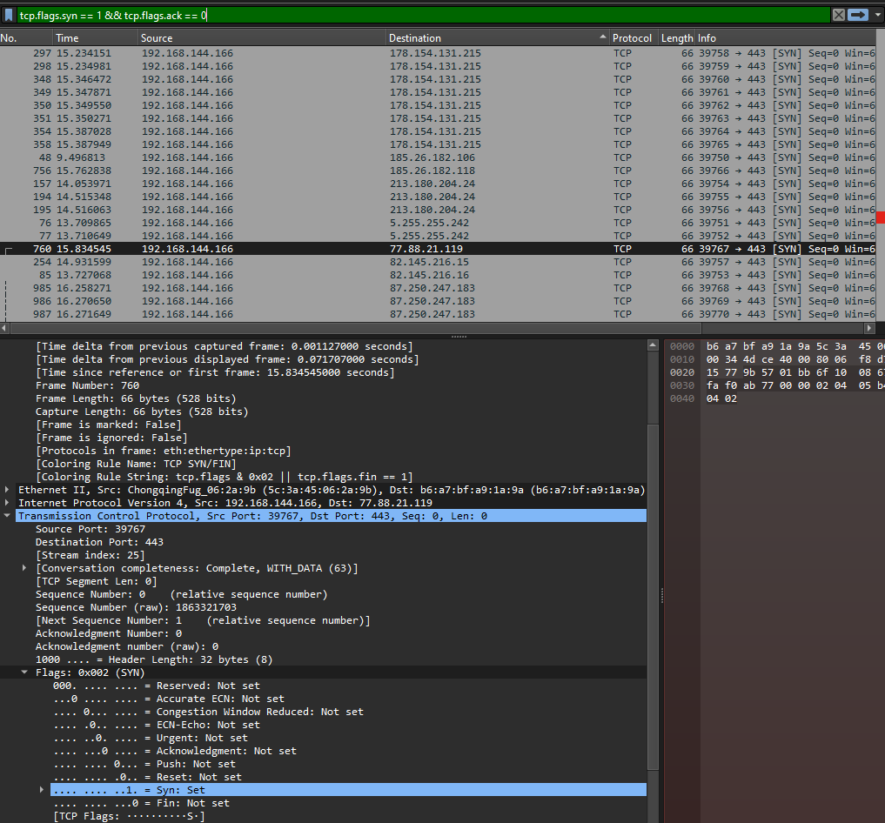

Рисунок 9 - номер порта источника и назначения TCP, Флаги и относительный последовательный номер

(443 порт - это виртуальная и безопасная конечная точка, через которую отправляются и принимаются все передачи данных)

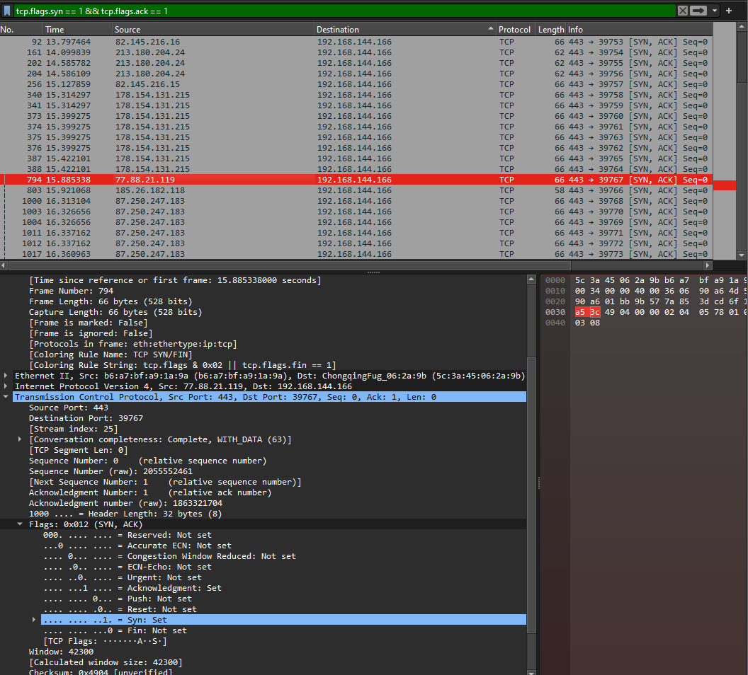

Рисунок 10 - Информация о втором пакете

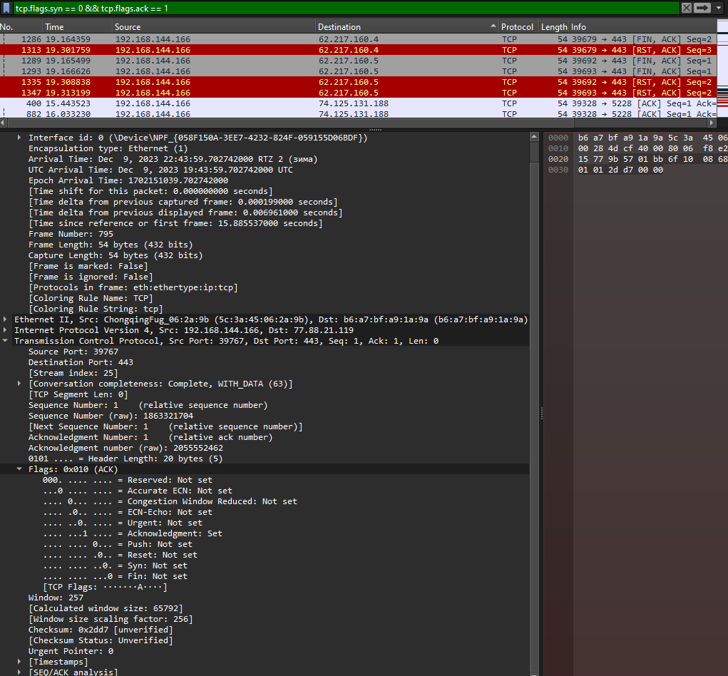  
Рисунок 11 - Информация о 3ем пакете

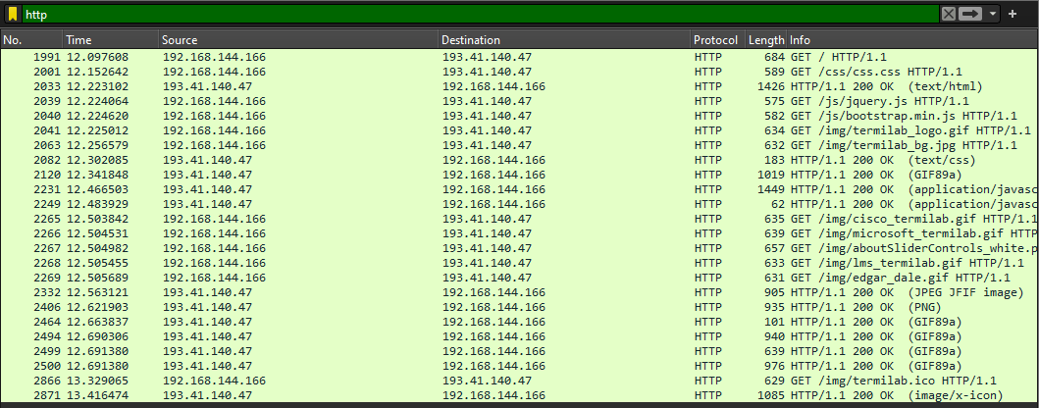  
Рисунок 12 - Запрос страницы

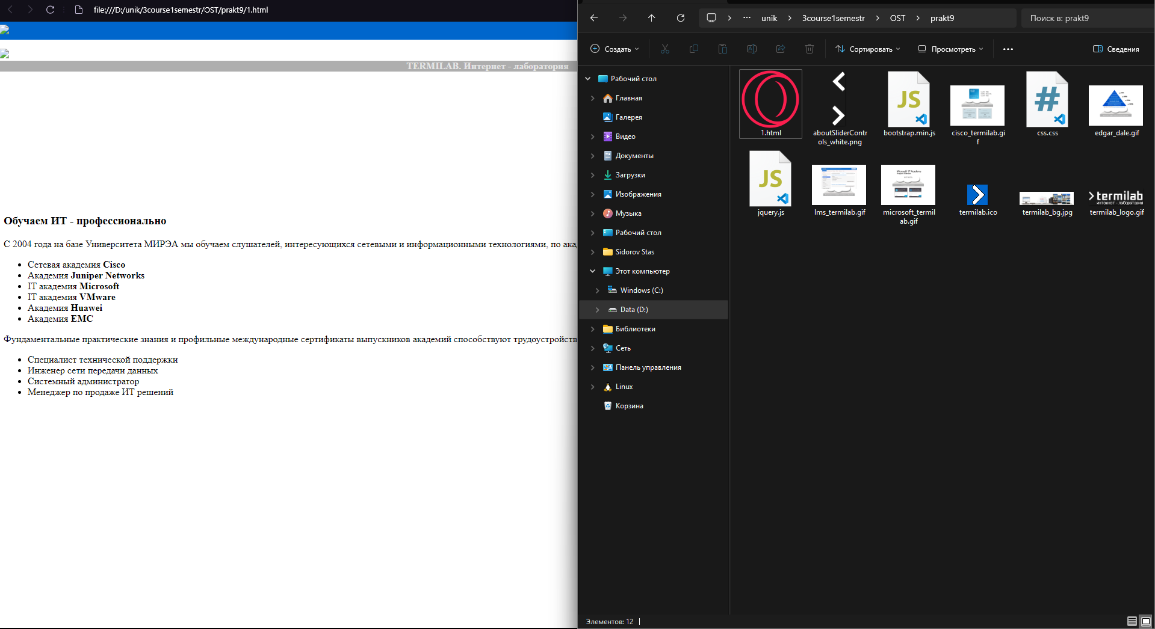

Рисунок 13 - Скачанные файлы